智能导航服务平台

功能需求



文档变更

|  |  |  |  |
| --- | --- | --- | --- |
| 版本 | 修订日期 | 修订人 | 描述 |
| V 1.0.0 | 2012-09-29 | 王燕娟 | 创建 |
|  |  |  |  |
|  |  |  |  |
|  |  |  |  |

# 项目概述

## 概述

### 云媒体电视上线近一年来，用户对云媒体电视的感知与认同度也越来越高，但与此同时对云媒体电视所提供功能也提出了更高要求。 如何让用户在越来越丰富多彩的电视节目中快速的选择和定位自己想要观看的节目，如何更好的为用户提供深度、详实的节目信息，如何提高在电视收看过程中的用户体验。为解决上述问题，建设一套智能化的节目导航服务平台的需求也就应运而生。

### 平台功能需求要点

### 2.1平台将为近50万云媒体高清机顶盒提供智能导航服务。

### 2.2扩展现有以频道为单位的收视选择模式，加入用户真正关心的以节目内容为核心导向的选择模式，为用户提供全方位的节目智能化导航服务；

### 2.3提供更为详实和生动的节目资讯介绍，更好的满足用户所需；

### 2.4 通过与外部的智能推荐平台的对接，实现根据用户行为分析进行个性化的节目推荐，想用户所想，知用户所需；

### 2.5 通过与外部全局智能搜索平台的对接，结合当前节目的各类标签，提供给用户一种高效、快速的智能化搜索体验；

### 2.6建设成为一个可管理，可运营的开放式服务平台。

### 系统构架图

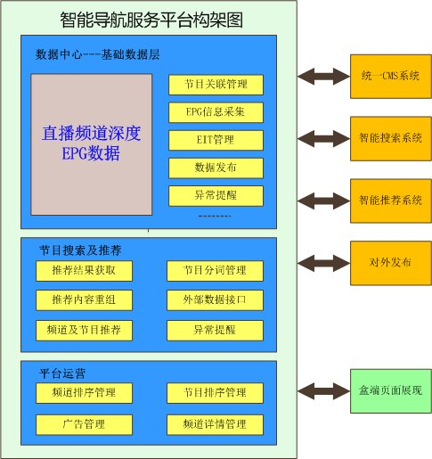

#### 功能及展现

#### 4.1、智能导视页面(业务入口)

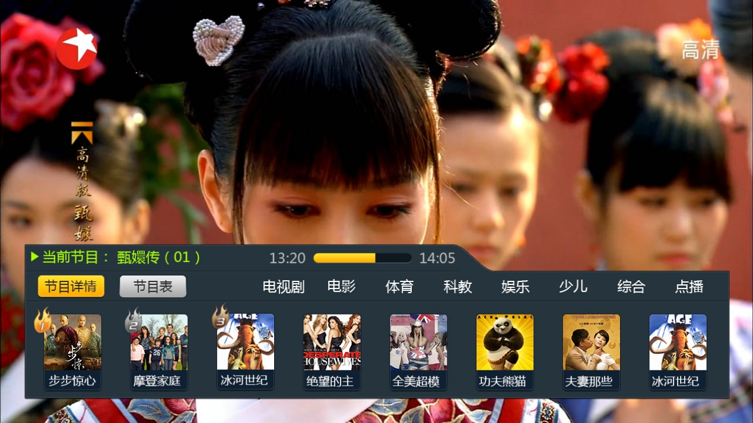

触发条件：直播状态下，按遥控器的“信息”键。

焦点要求：1、默认焦点在节目详情上。

2、焦点到图片上后，按左右键移动时，焦点框固定。

页面元素： 1、当前频道正在播出节目的信息。

2、根据当前正在播出节目，将当前正在直播的节目分成电视剧、电影、体育、少儿、娱乐、科教、综合（显示原有的综合和财经类的节目）、点播（连到点播库）等八大类，当前直播节目较少，放不满一屏的情况下，可以放推荐节目。

页面操作：1、选择节目详情（4.2）。

2、选择节目表（4.3）。

3、选择八大分类，选择电视剧后效果如下：

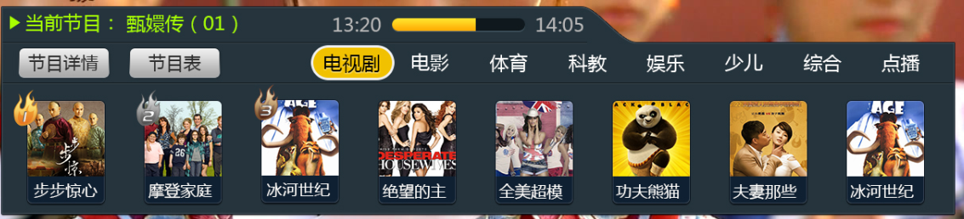

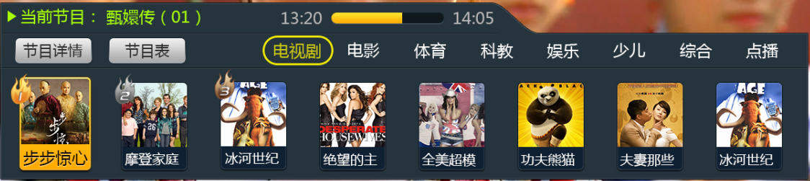

当焦点在图片上，选择“确定”，若选中为直播节目则自动跳到该频道，并且显示该频道的当前节目信息，若选中为点播节目则显示该节目的详情（4.2）。

#### 4.2、节目详情页面

触发条件：1、用户在4.1智能导视页面点击节目详情。

2、智能门户的选择“猜你喜欢”的影片或专题里的影片。

3、选择影片库里的影片。

4、选择“节目表”里的推荐节目。

5、选择“搜索”里的推荐影片。  
 6、选择详情页面里的推荐影片。

##### 4.2.1 电视剧详情（有点播源、有回看、有节目预告）

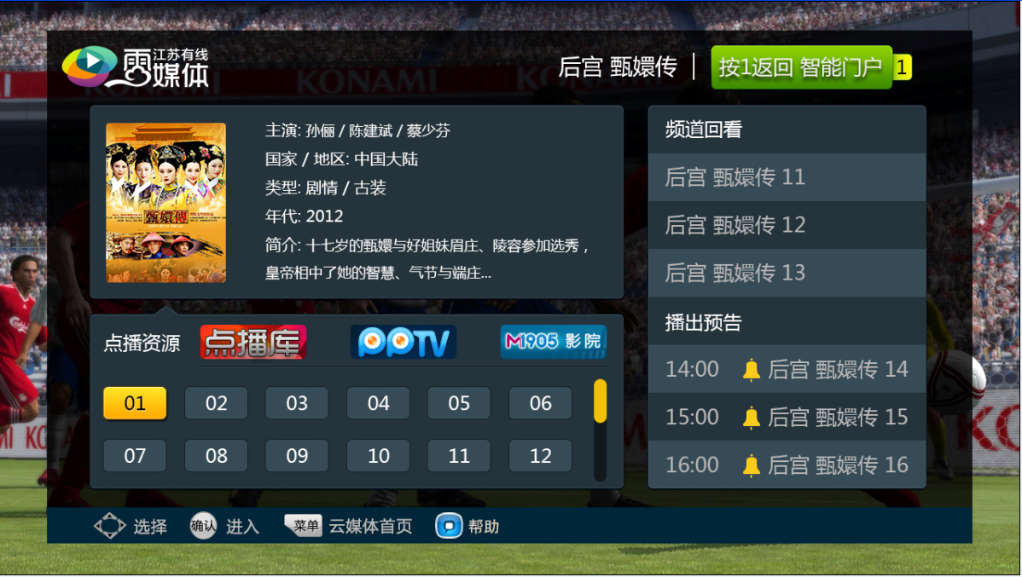

焦点要求：1、选择智能导视的直播节目后进入时，默认焦点当前正在直播的集数上。

2、其他地方进入时，默认焦点停在第1集上。

页面元素：1、深度EPG信息：节目名、小海报、主演、类型、地区、年代、集数、剧情介绍。

2、点播资源，已付费的优先排在前面。

3、当前频道该节目的三天回看。

4、该节目在所有频道的直播预告。

5、智能门户的快速返回按钮（按数字键“1”）。

页面操作：1、用户可以切换点播源（如果存在多个源），默认选中的为第一个点播源，然后再选择集数进行播放。

2、选择该频道该节目的三天回看。

3、用户选择播出预告列表，可以查看该节目播出的具体频道，“确定”即预约该节目，并且节目前出现，对于已经预约过的节目“确定”则取消预约，并且也消失。

4、预约成功的节目在节目播放前1分钟分在电视画面右下角出现提示框，下面两张图分别为同一时间单条节目的提示和多条节目的提示：

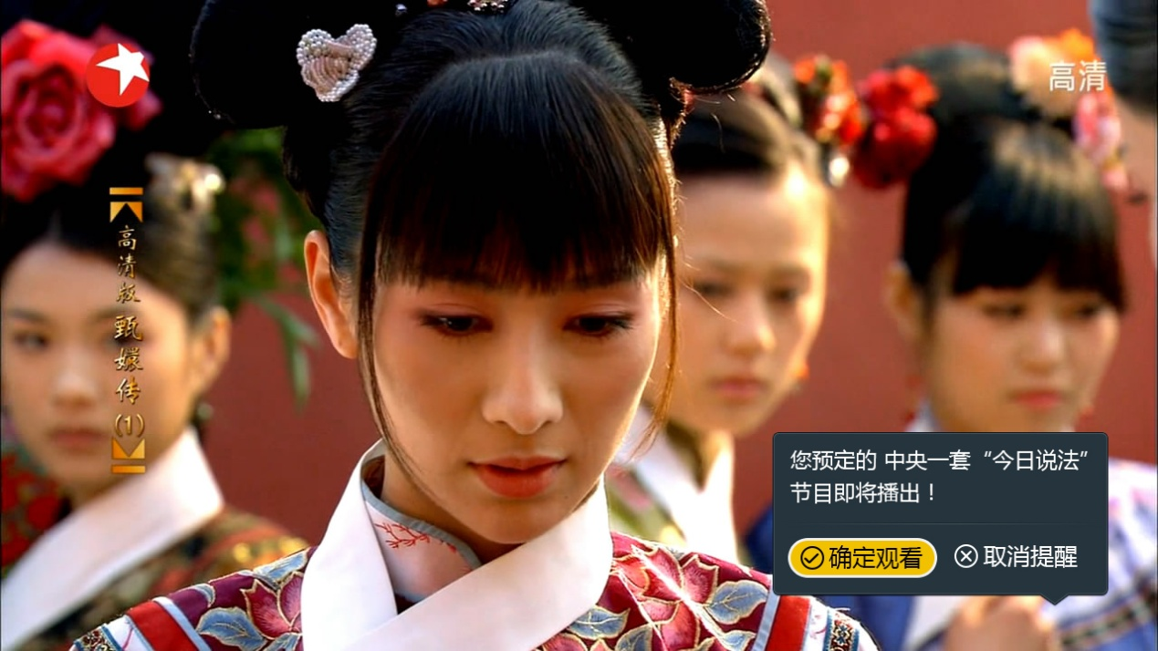

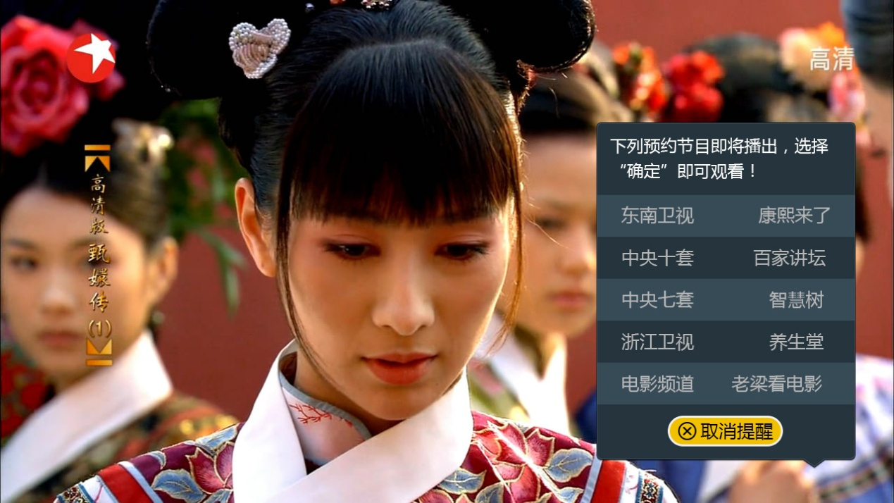

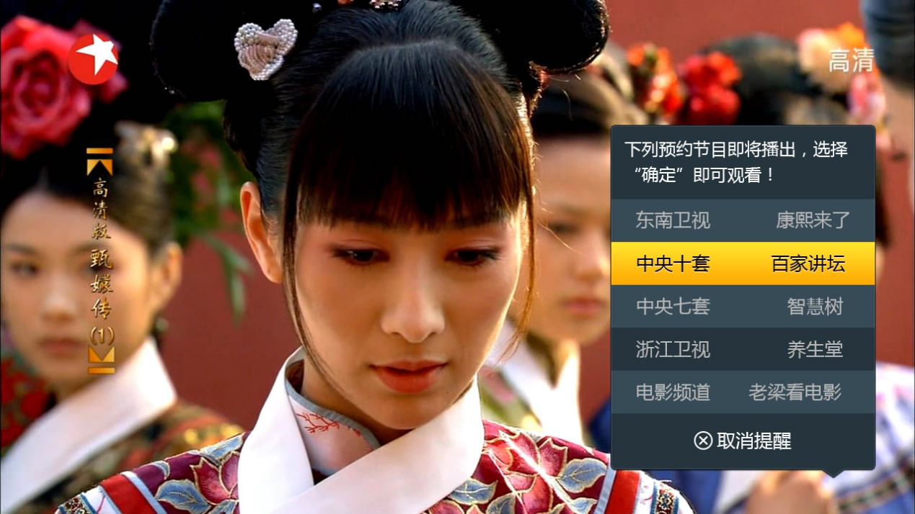

##### 4.2.2电视剧详情（无点播源、有回看、有节目预告）

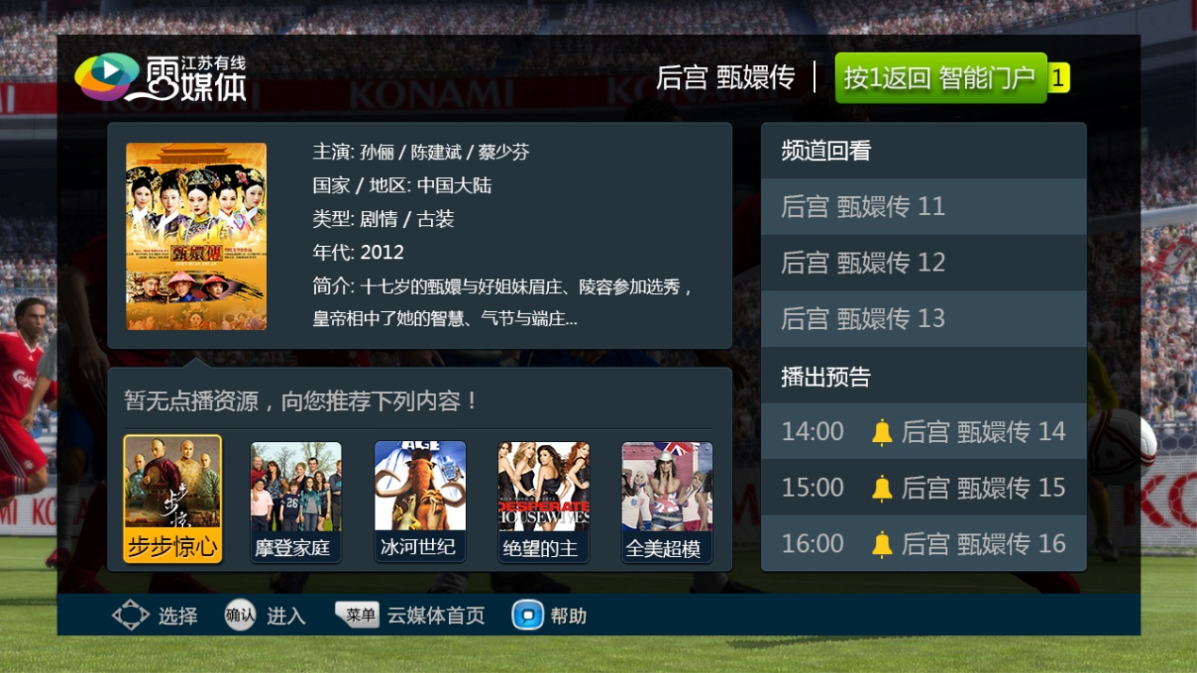

焦点要求：默认焦点第一部推荐影片上。

页面元素：1、**推荐影片。**

2、其它元素同4.2.1。

页面操作：1、选择推荐影片（有点播源），即进入该影片的详情。

2、其他操作同4.2.1。

##### 4.2.3电视剧详情（无点播源、无回看、无节目预告）

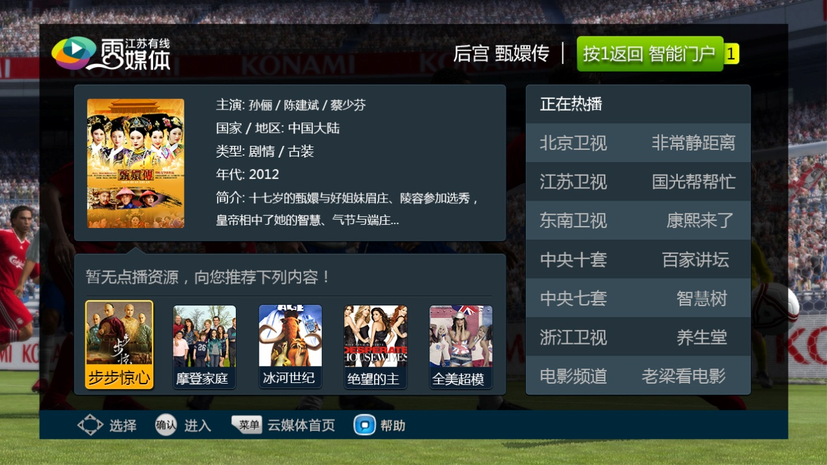

焦点要求：默认焦点第一部推荐影片上。

页面元素：1、推荐影片。

2、推荐其它频道同类型的直播节目，若没有同类型的就放热播的节目 。

3、其它元素同4.2.1。

页面操作：1、选择推荐影片（有点播源），即进入该影片的详情。

2、选择“正在热播”的某个节目，“确定”即跳到该频道。

##### 4.2.4栏目详情

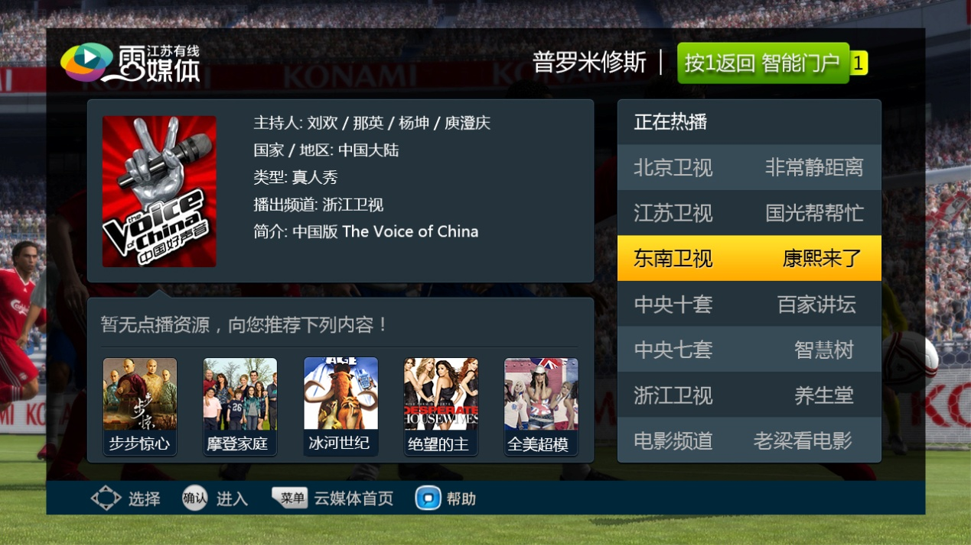

栏目详情和电视剧详情的操作一样，不同的地方：

1. 深度EPG信息：节目名、小海报、主持人、类型、国家/地区、播出频道、简介。
2. 无点播源，推荐相同类型的栏目；无回看和预告时，推荐相同类型的直播栏目。

##### 4.2.5电影详情（有点播）

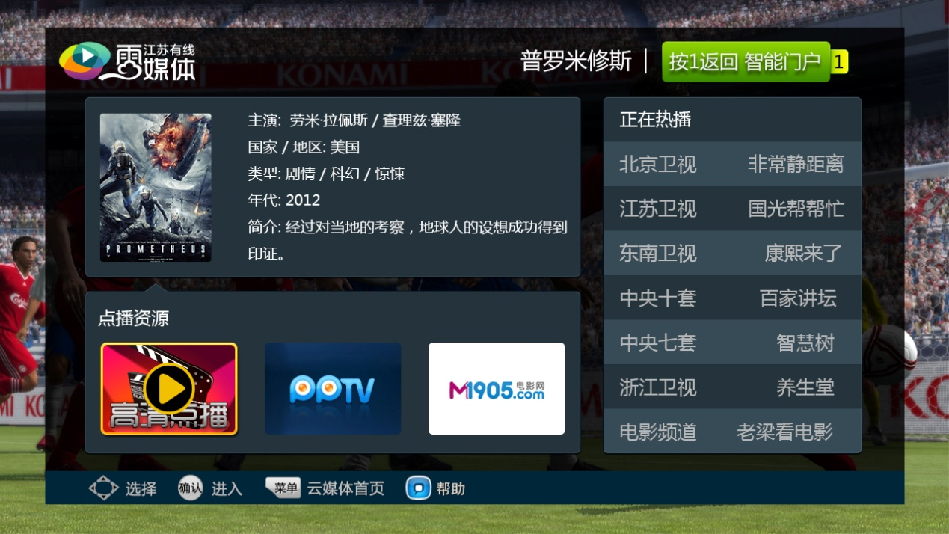

焦点要求：默认焦点第一个点播源上。

页面元素：1、深度EPG信息：节目名、小海报、主演、国家/地区、类型、年代、简介。

2、点播资源，已付费的优先排在前面。

3、正在直播的其它频道同类型的电影。

4、智能门户的快速返回按钮（按数字键“1”）。

页面操作：1、用户可以切换点播源（如果存在多个源），并确定播放。

2、选择正在直播的电影，“确定”则跳到该频道。

##### 4.2.6电影详情（无点播）

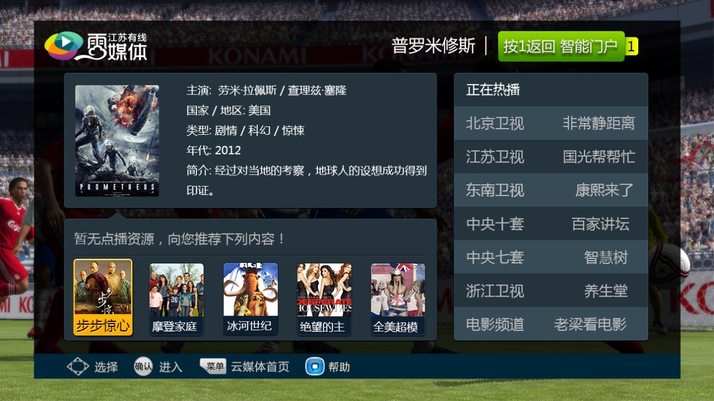

焦点要求：默认焦点第一个点播源上。

页面元素：点播源改为提示信息，其他同4.2.5。

页面操作：1、选择推荐的影片，“确定”则到该影片的详情界面。

2、选择正在直播的电影，“确定”则跳到该频道。

#### 4.3、节目表页面

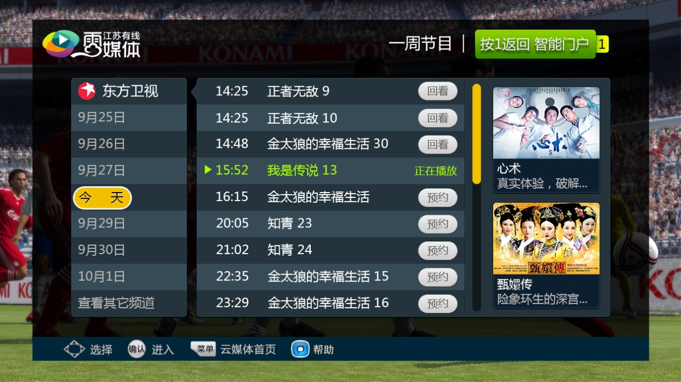

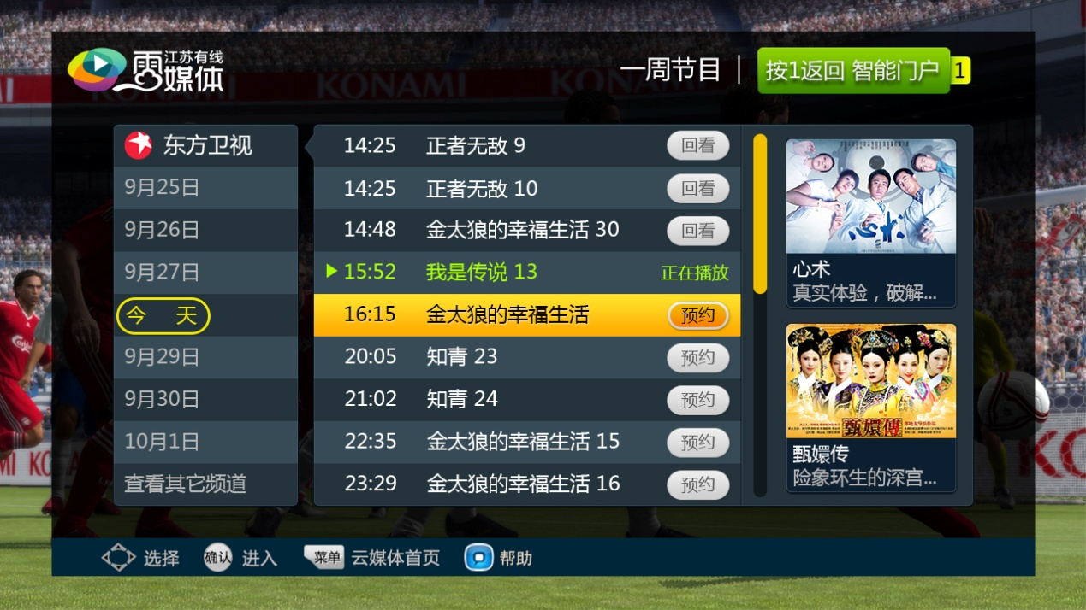

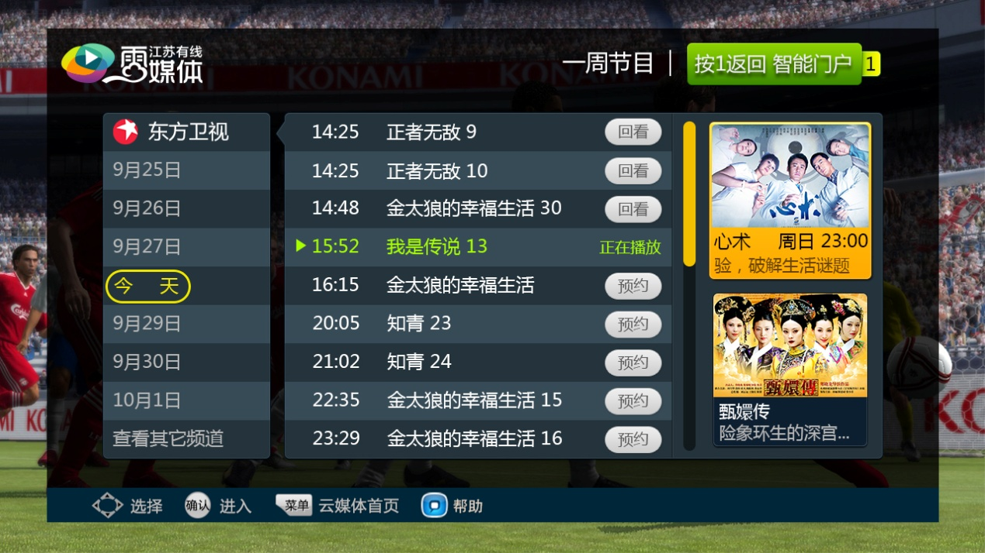

触发条件：用户在4.1智能导视页面点击节目表。

焦点要求：默认焦点当前频道，正在播放的节目上。

页面元素：1、当前频道7天内的节目表。

2、当前频道的两个推荐节目。

5、智能门户的快速返回按钮（按数字键“1”）。

页面操作：1、选择日期。

2、选择节目，对于已经播过的节目“确定”可回看，未播的节目“确定”可预约。

3、选择该频道的推荐节目，即到栏目详情界面。

4、查看其它频道，即到“频道列表”界面。

##### 4.3.1频道列表

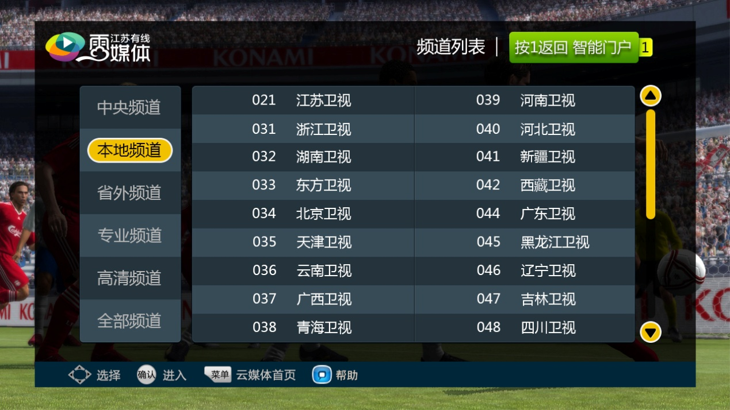

频道列表-1

触发条件：节目表选择“查看其它频道”。

焦点要求：默认焦点第一个频道分类上。

页面元素：1、频道分类。

2、频道分类下的所有频道。

5、智能门户的快速返回按钮（按数字键“1”）。

页面操作：1、选择频道分类。

2、选择频道，“确定”后，自动跳到该频道，同时界面显示该频道的节目表（4.3）页面，频道选中效果如下：

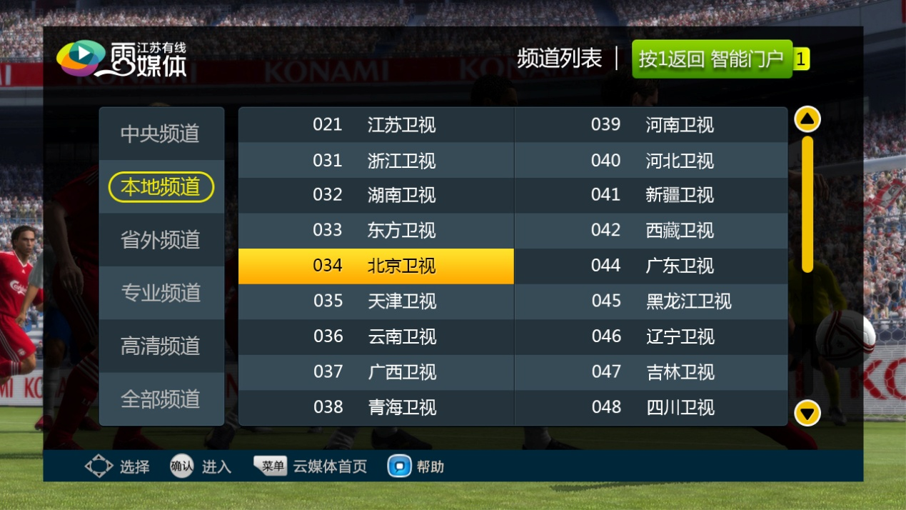

#### 4.4智能门户

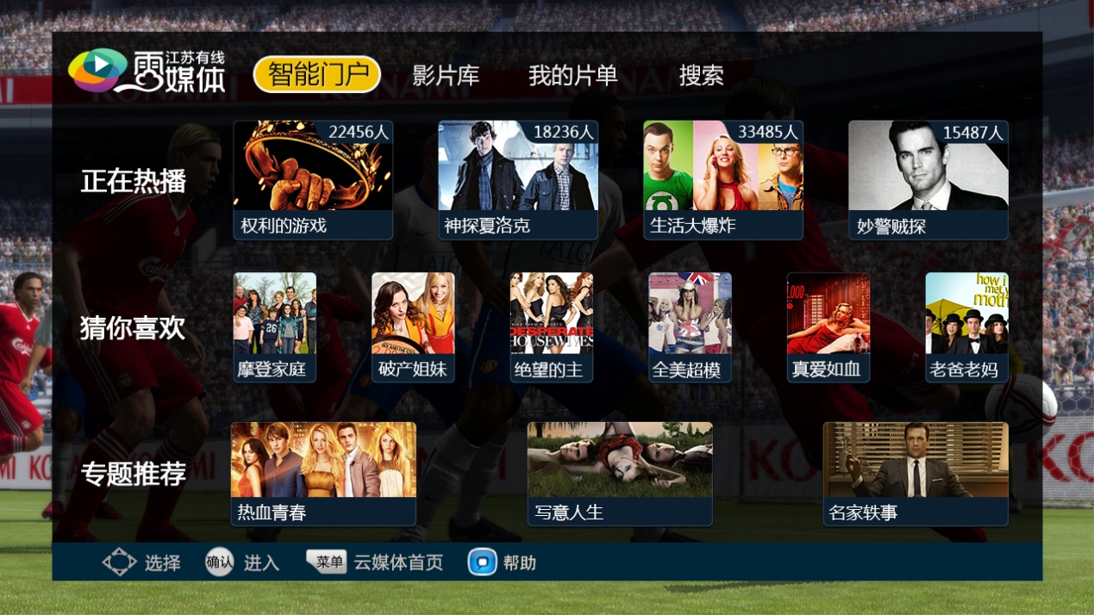

智能门户-1

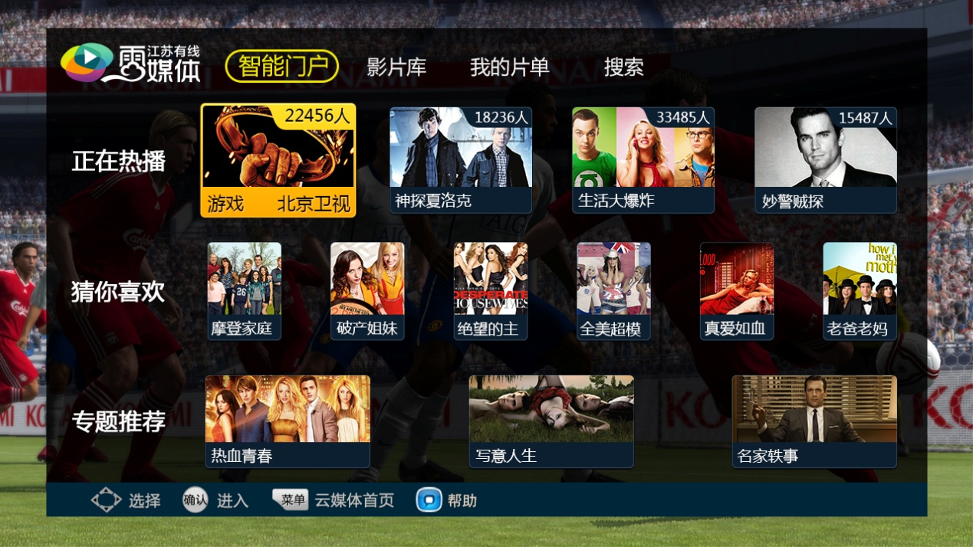

智能门户-2

触发条件：直播状态下，按遥控器的“智能联想”键。

焦点要求：1、默认焦点：智能门户。

2、焦点移到“正在热播”、“猜你喜欢”、“专题推荐”的第一个图片上后，再进行左右移动时焦点框固定。

页面元素： 1、导航条。

2、正在热播：按收视率的由高到低，显示正在直播的频道。

3、猜你喜欢：推荐一些有点播源的热门影片。

4、专题推荐：按专题，给用户推荐有点播源的影片。

页面操作：1、选择“正在热播”的某个节目即可跳转到该频道。

2、选择“猜你喜欢”的某部影片，即可显示这部影片的详情。

3、选择“专题推荐”下的某个专题，即显示该专题的详情。

##### 4.4.1专题详情

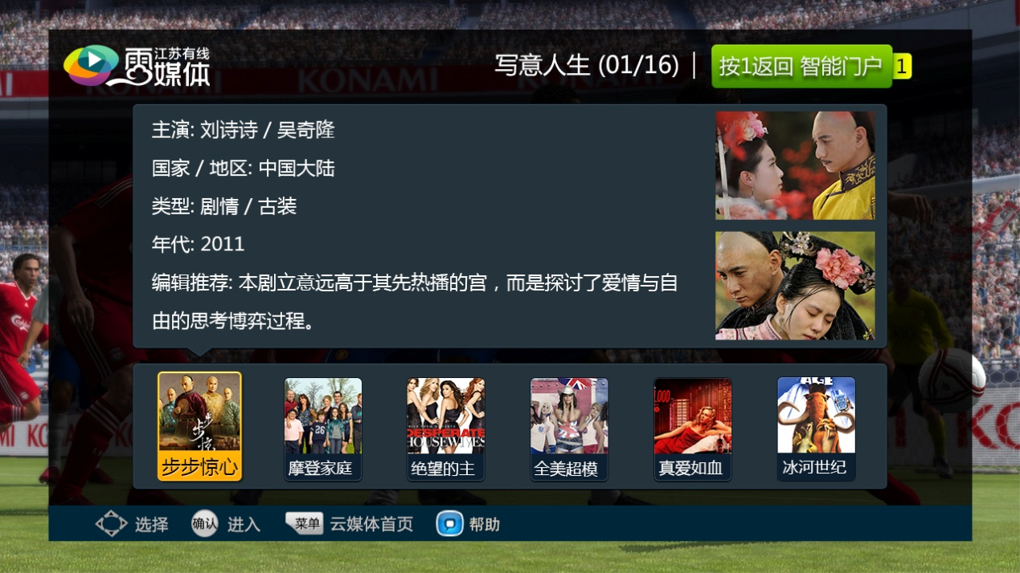

触发条件：智能门户首页，选择某个专题。

焦点要求：1、默认焦点：第一部影片上。

2、进行影片选择时，焦点框固定在第一个位置。

页面元素：1、深度EPG信息：专题名称、选择影片的名称、主演、国家/地区、类型、年代、编辑推荐、剧照、小海报。

页面操作：选择某个影片即显示该影片的详情。

#### 4.4、影片库

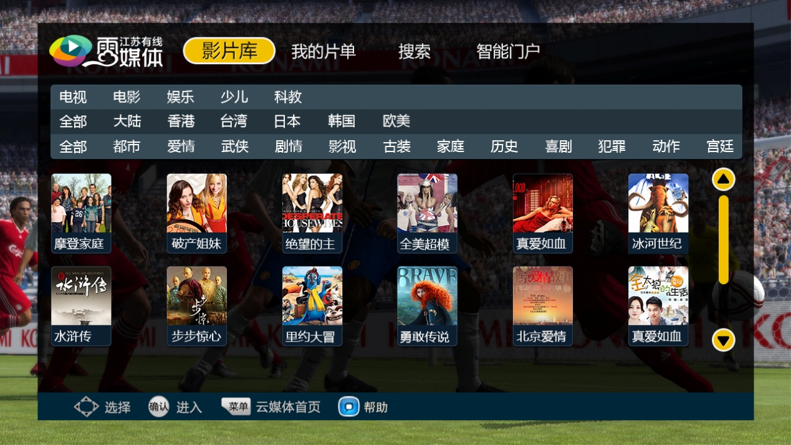

影片库-1

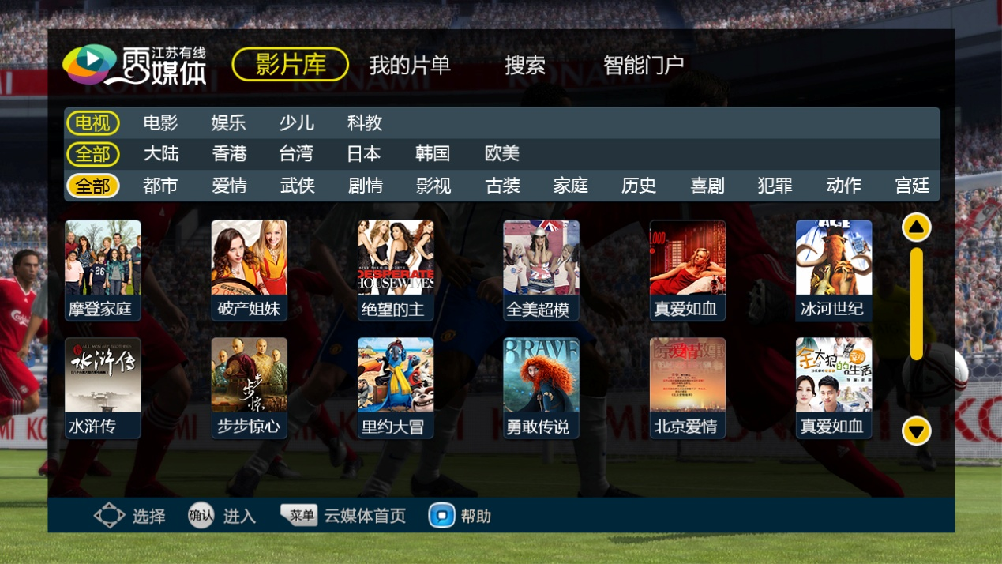

影片库-2

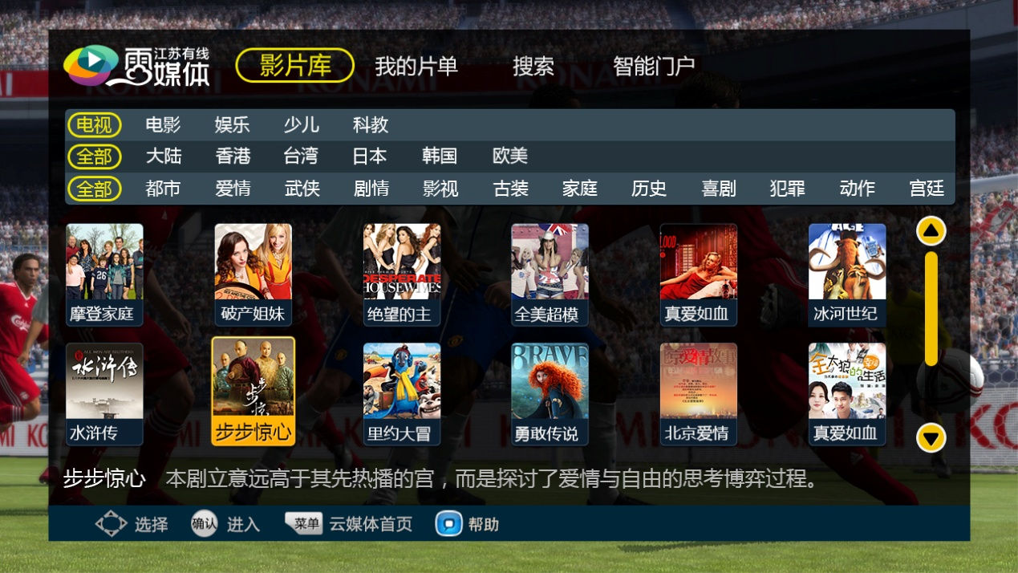

影片库-3

触发条件：智能门户首页，选择影片库。

焦点要求：1、默认焦点：影片库。

页面元素：1、导航条。

2、影片的标签分类。

3、影片的小海报、选中影片的简介。

页面操作：1、选择标签后，下面显示符合条件的影片。

2、选择影片后，会显示影片的名字和简介。

#### 4.5我的片单

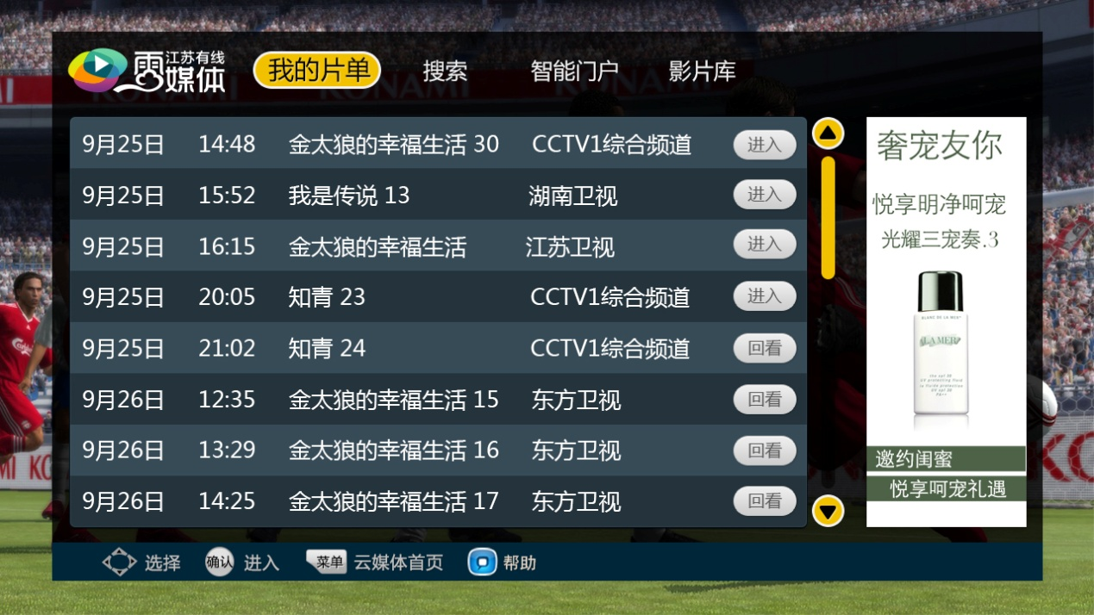

我的片单-1

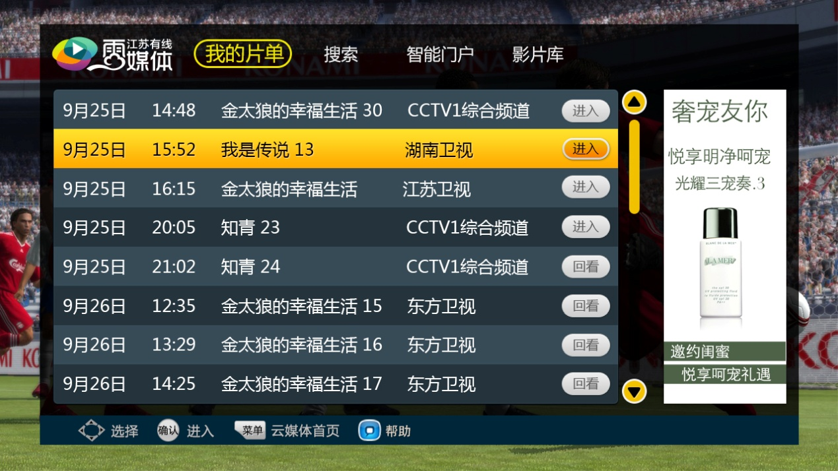

我的片单-2

触发条件：智能门户首页，选择我的片单。

焦点要求：1、默认焦点：我的片单。

页面元素：1、导航条。

2、预约的节目列表。

3、广告位。

页面操作：1、选择某条预约节目“确定”后，如果该节目未播出，则直接跳到该频道；若该节目已过期并未超过三天，则观看该节目的回看。

#### 4.6搜索

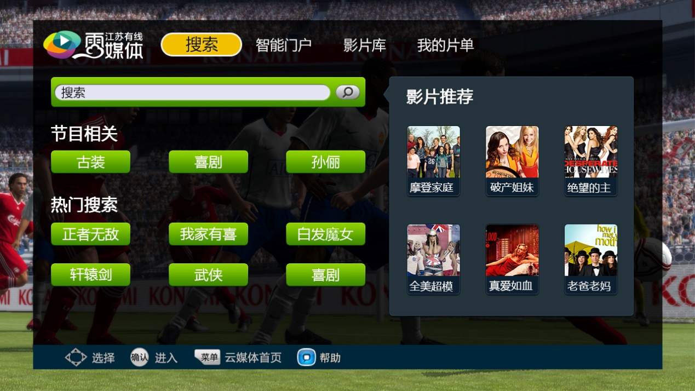

搜索-1

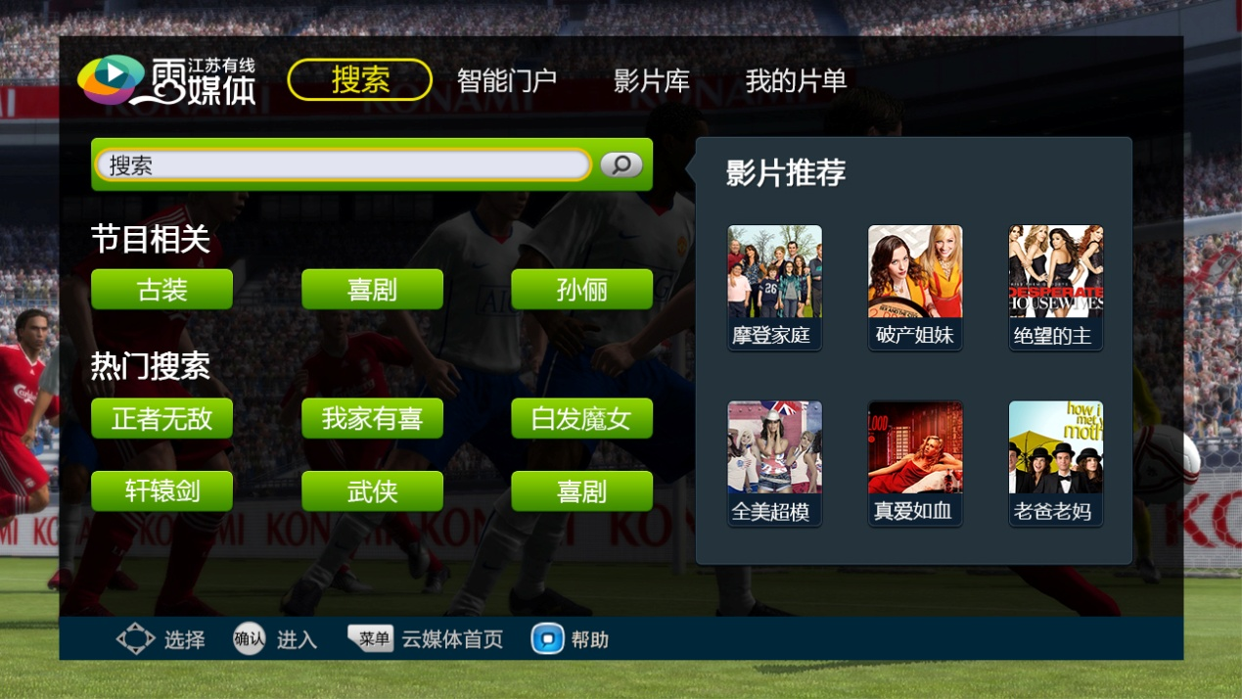

搜索-2

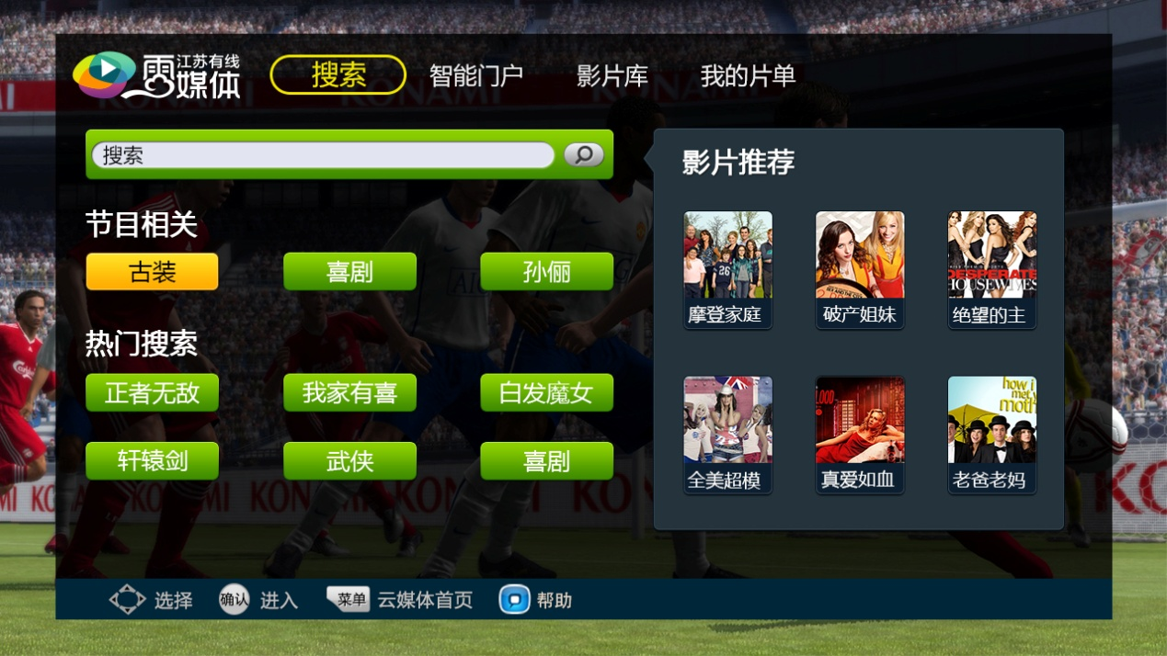

搜索-3

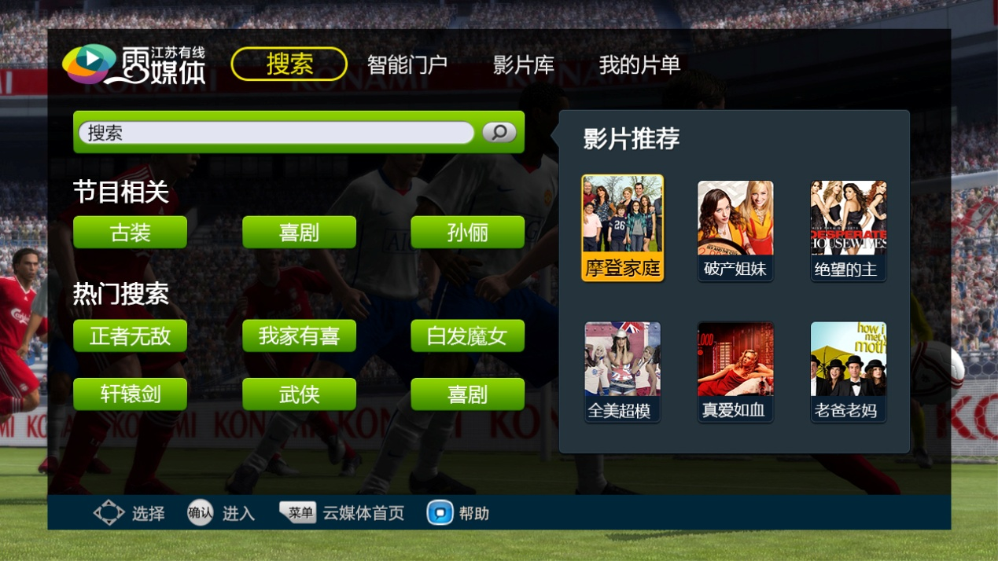

搜索-3

触发条件：智能门户首页，选择搜索。

焦点要求：1、默认焦点：搜索。

页面元素：1、导航条。

2、搜索输入框，直播状态下输入框里显示当前正在播放的节目名。

3、关键字：节目相关和热门搜索。

4、影片推荐。

页面操作：1、输入关键词或选择关键词“确定”后，对接到外部全局智能搜索平台。

2、选择推荐影片，则显示该影片的详情。

#### 4.6其他

一、键值的定义：

1、按后退键：返回上一步操作。

2、按退出键后，各个页面的定义：

1）智能导视：返回直播画面。

2）详情：返回上一个页面。

3）节目表：智能导视。

4）频道列表：返回节目表。

5）智能门户：返回直播画面。

6）影片库：1）焦点在标签上时，返回直播画面。

2）焦点在影片上时，返回分类标签。

7）我的片单：返回直播画面。

8）搜索：返回直播画面。

二、帮助

提示信息：

上下左右（图标）选择 确定（图标）进入 菜单（图标）云媒体首页 帮助（图标）帮助

三、界面效果

1、图片获得焦点时有放大效果。

2、图片上的影片名等字显示不全的情况下，焦点框移动到海报上后，需要实现剧名的滚动显示。